Így gondozza autóját karantén idején
Nemcsak nekünk kell alkalmazkodnunk a koronavírus járvány megfékezését célzó változásokhoz, az autóknak sem tesz jót a tartós kényszerpihenő. A hibridekkel értelemszerűen a legkevesebb a gond, de a hagyományos járművek karbantartása sem megvalósíthatatlan feladat.

Otthoni munkavégzés, távoktatás, kijárási korlátozás – a COVID-19 vírus elleni küzdelem alapjaiban változtatta meg mindannyiunk életstílusát. A korábban napi használatban lévő autók most napokon vagy akár heteken át mozdulatlanul vesztegelnek az utcán vagy garázsban, és bizony az emberekhez hasonlóan a járművek is megsínylik a hosszas mozgáshiányt. Ahhoz, hogy az autó azonnal rendelkezésünkre álljon, amikor az élet visszatér a rendes kerékvágásba, érdemes ilyenkor is gondját viselni. Ez szerencsére nem igényel emberfeletti erőfeszítést – és még kevesebb a dolga azoknak, akik hibrid gépkocsival járnak.
Akkumulátorok
Az elektromos energiát vegyi energia formájában tároló akkumulátorok akkor is veszítenek töltésükből, ha nem használjuk őket. Ahhoz, hogy működőképesek maradjanak, időről időre fel kell tölteni őket. Egy jó állapotú 12 voltos indítóakkumulátor akár egy hónapot is kibír használat nélkül, a szakértők azonban azt javasolják, hogy ennél sűrűbben, ideális esetben hetente gondoskodjunk az autó töltéséről. Mivel a belsőégésű motor beindítása annyi energiát emészt fel, amelyet a generátor csak mintegy 20 perc átlagos használat során tölt vissza az akkumulátorba, ilyenkor legalább egy órán át ajánlott használni az autót, lehetőleg minél kevesebb fogyasztót (világítás, klímaberendezés, audiorendszer, ülésfűtés stb.) működtetve. A generátor alapjáraton is tölt, ám általában kisebb teljesítménnyel, ráadásul a hideg motornak sem tesz jót, ha terhelés nélkül járatjuk.

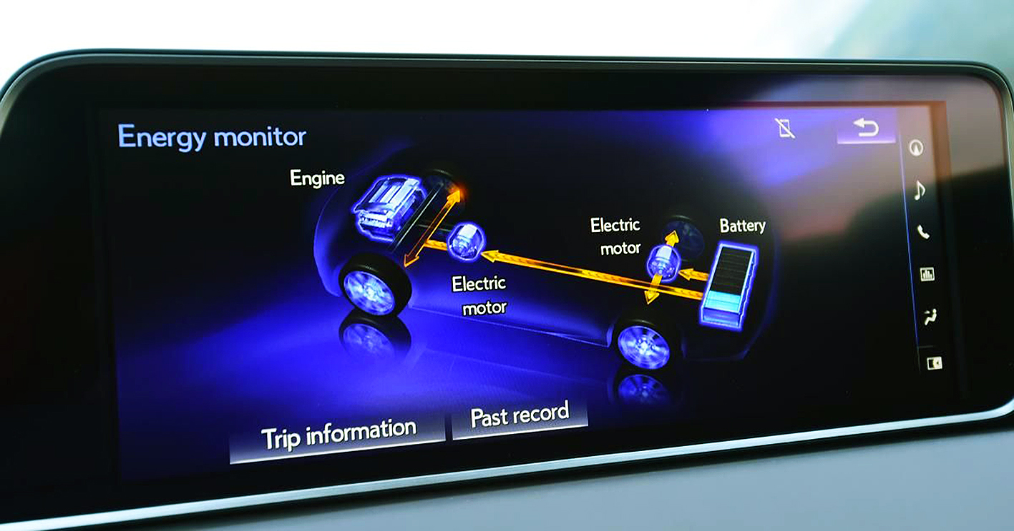
Egy hibrid autó tulajdonosa csak mosolyog ezen a tortúrán. Noha 12V-os akkumulátora ugyanolyan gyorsan merül, mint egy belső égésű motorral szerelt autóé, a karbantartást elvégzi a nagyfeszültségű hibrid rendszer intelligens vezérlése. Hetente elég üzemkész állapotba helyezni a hibrid hajtásláncot – azaz a fékre lépve megnyomni a Start gombot –, lekapcsolni minden fogyasztót, és így hagyni az autót 60 percen át. Ezzel egyben a nagyfeszültségű hibrid hajtóakkumulátor karbantartásáról is gondoskodunk. A hibrid járművek hajtásláncát úgy optimalizálták, hogy a belsőégésű motor csak akkor lépjen működésbe, ha a jármű hajtása vagy az akkumulátorok töltése azt szükségessé teszi. Ezért elképzelhető, hogy a folyamat során csak rövid percekre – vagy akár egyáltalán nem – indul be a motor. Ez azt is jelenti, hogy az optimális töltés elérése jóval kevesebb üzemanyag-fogyasztással és károsanyag-kibocsátással jár, és mivel a belsőégésű motort eleve ilyen üzemre optimalizálták, az alapjárati töltés nem károsítja azt.
Plug-in hibrid járművek
Míg az üzemanyagtartályt ajánlott teljesen feltölteni hosszú távú tárolás előtt (valamint ha a veszteglés időszakában esedékes lenne az olajcsere, érdemes azt is elintézni), a hálózatról tölthető (plug-in) hibrid járművek nagykapacitású lítium-ion akkumulátorára pont ennek az ellenkezője igaz. Törekedjünk arra, hogy leálláskor az akkucsomag töltöttségi szintje a lehető legalacsonyabb legyen: a Toyota Prius PHEV kézikönyve azt javasolja, hogy a tisztán elektromos üzemben megtehető távolságot engedjük nullára csökkenni (más gyártók ettől eltérő ajánlásokat fogalmazhatnak meg; érdemes elolvasni a kézikönyv ide vonatkozó utasításait).
Ezt követően a karbantartási igény nagy vonalakban megegyezik a hagyományos öntöltő hibridekével: az említett időközönként érdemes üzemkész állapotba hozni a hajtásrendszert (fékpedál + indítógomb). Ha a benzinmotor az ezt követő fél percen belül nem indul be, az azt jelenti, hogy az akkumulátor töltöttségi szintje megfelelő. Kifejezetten rosszat tehetünk az autónak azzal, ha a nagyfeszültségű töltőkábelt huzamosabb ideig csatlakoztatva hagyjuk: ezzel nemcsak a hibrid akkumulátor élettartamát rövidítjük le, de a 12V-os akkumulátort is folyamatosan dolgoztatjuk (töltés közben működnek a fedélzeti ellenőrző rendszerek), azaz merítjük.

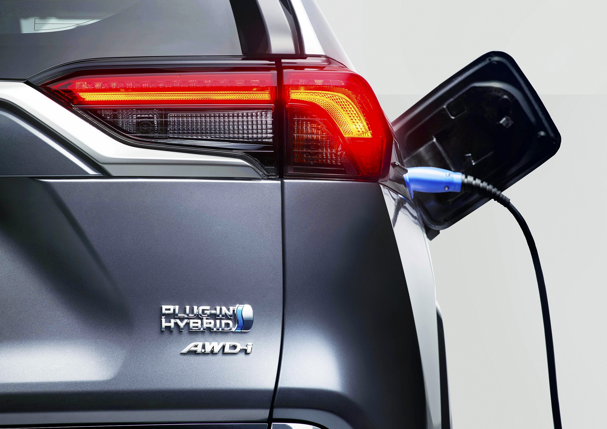
Higiénia
Habár a magára hagyott autóban néhány nap alatt elpusztul a Covid-19 vírus, egyéb baktériumok és gombák számára tökéletes szaporodási környezetet teremt a fülledt, nedves, piszkos környezet. Ezért mielőtt leállítanánk autónkat, tisztítsuk és szárítsuk meg a felületeket. Szabaduljunk meg a nedves rongyoktól, vizes palackoktól, használt törlőkendőktől (kisgyerekek szállítására használt autó esetén ételmaradékoktól, papírzsebkendőktől, almacsutkáktól). Ha az autót lopástól és időjárástól védett helyen tudjuk tárolni, hagyjuk résnyire lehúzva az ablakokat, így biztosítható a beltér szellőzése.

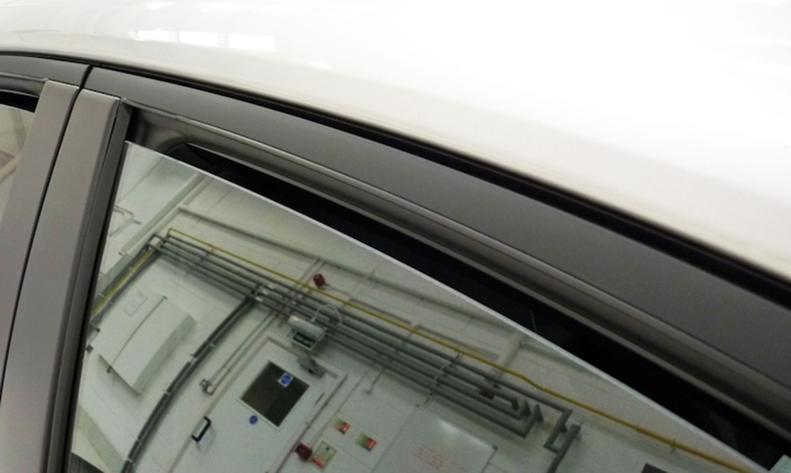
Klímaberendezés
Ahogy a jármű többi forgó alkatrészének, a klímakompresszornak sem tesz jót a tartós üzemszünet. Ezért a heti karbantartási folyamat során rövid időre kapcsoljuk be a klímaberendezést – ezzel gondoskodhatunk a rendszer megfelelő kenéséről. Miután kikapcsoltuk a légkondicionálót, röviden hagyjuk működni a ventilátort: így megelőzhető a szellőzőrendszer bepárásodása és az abból adódó mechanikai (korrózió) és biológiai (baktériumok, penészgombák) károsodás.

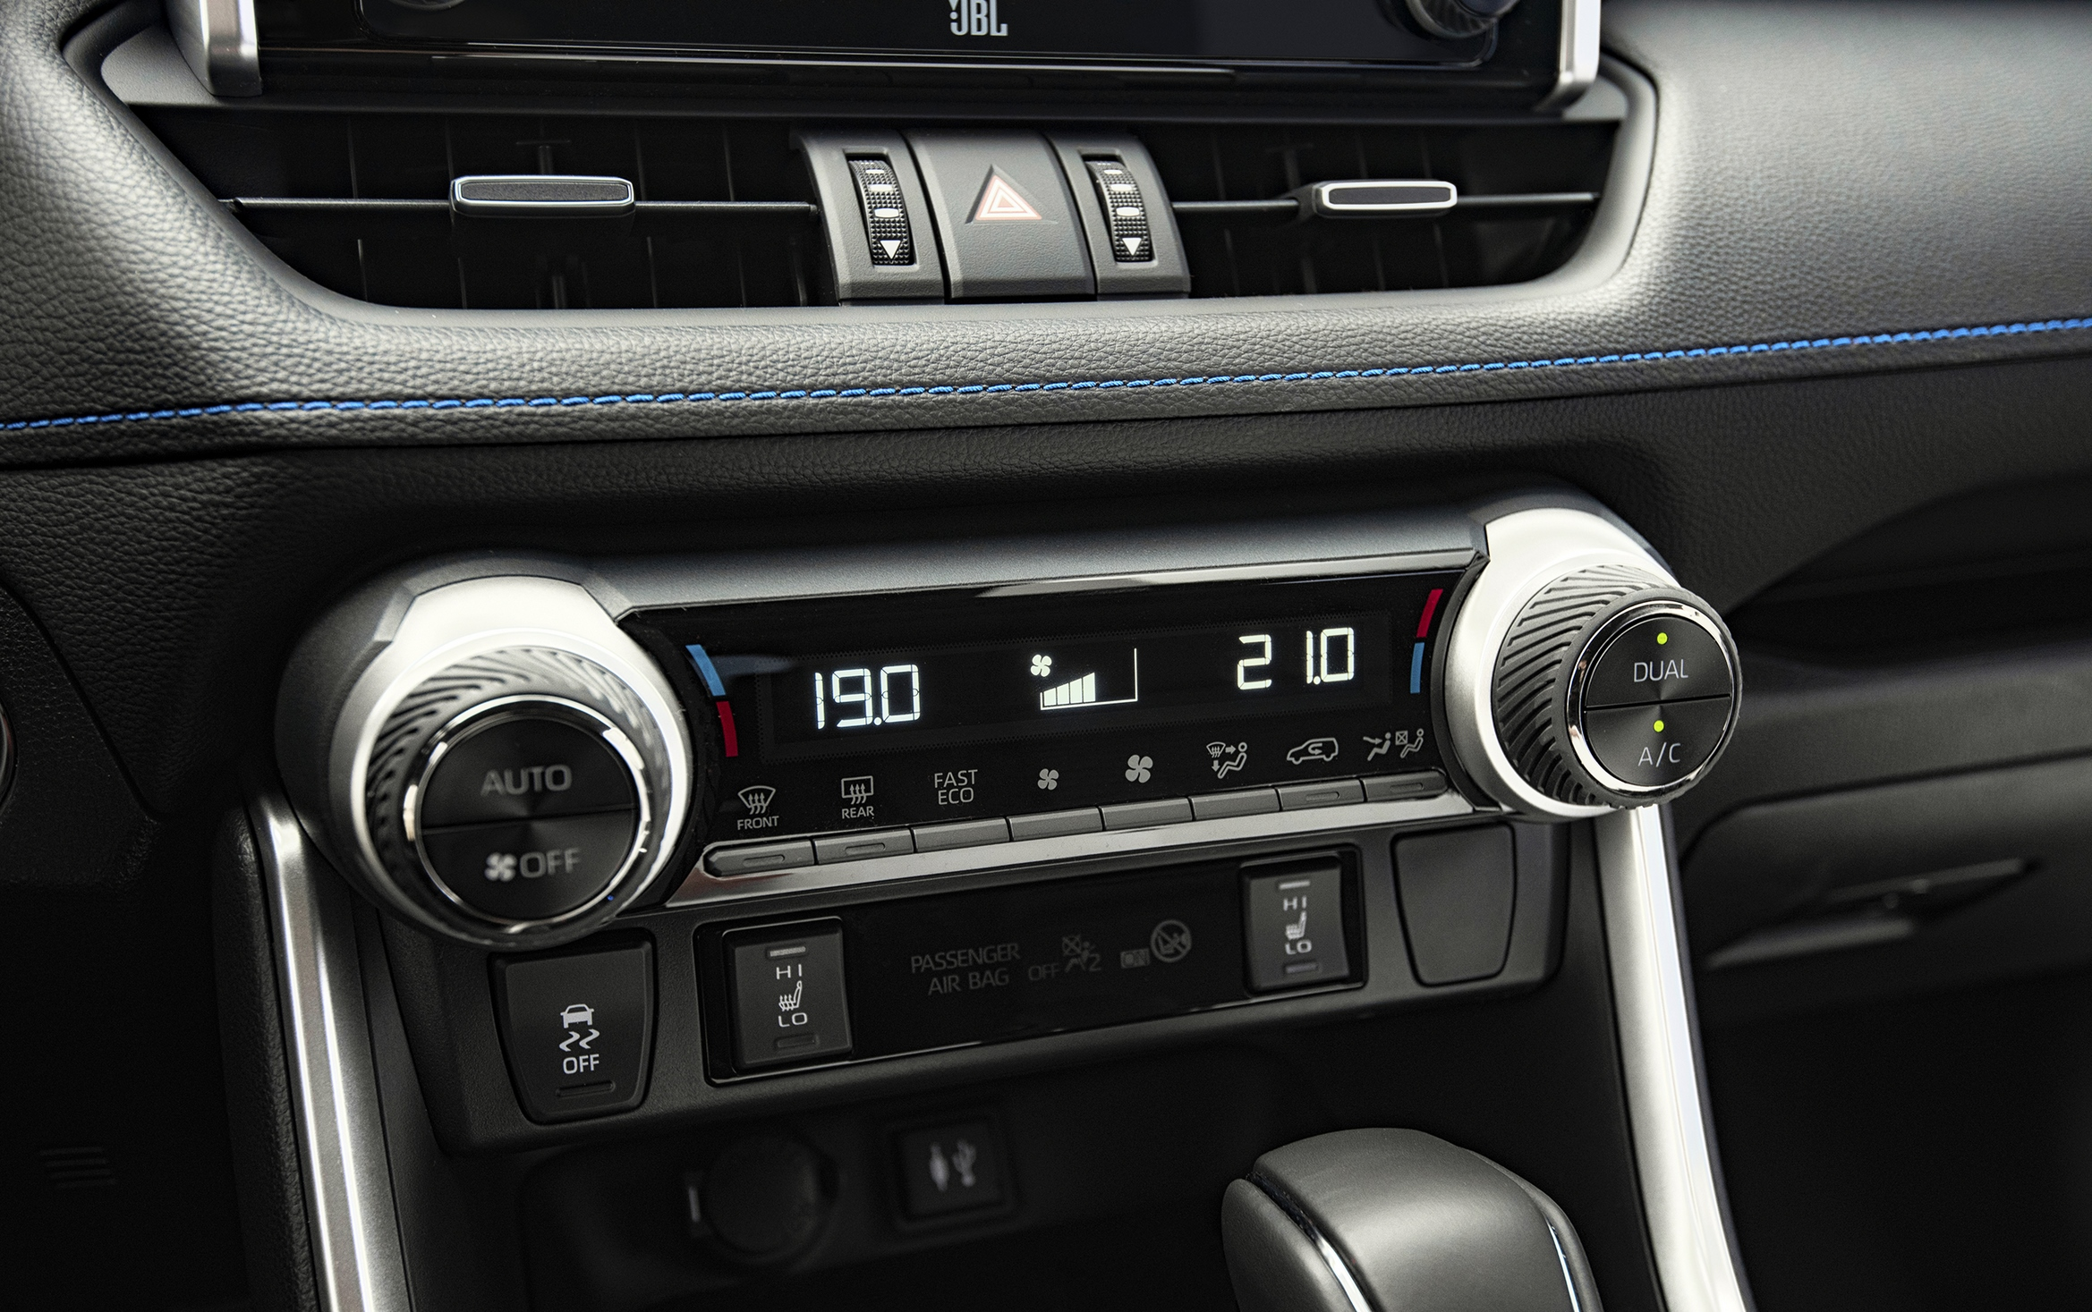
Abroncsok
Minimum elvárás, hogy mind a négy kerék teljes felületével érintkezzen a talajjal, és ne nyomódjon neki a járdaszegélynek vagy más akadálynak. Ám ez még kevés: a gumiabroncsok talajjal érintkező felülete ugyanis kilapul, ha huzamos ideig egy helyben állunk az autóval. A gyártók egyetértenek abban, hogy egy-két hét után magától regenerálódik az ilyenformán deformálódott abroncs – ehhez elég, ha pár kilométeres használat során üzemi hőmérsékletre melegszik. Egy hónapnyi vagy azt meghaladó veszteglés azonban már tartós vagy végleges alakváltozást okozhat, ami veszélyezteti a menetbiztonságot. A jelenség megelőzése érdekében érdemes a megengedett legnagyobb nyomásra fújni a kerekeket, illetve egy-két hetente pár kilométert menni az autóval. Ez utóbbi a fent ismertetett okból a belsőégésű motorral szerelt járművek esetében nem tesz jót az akkumulátornak, a hibridhajtású autóknál azonban nem okoz problémát.

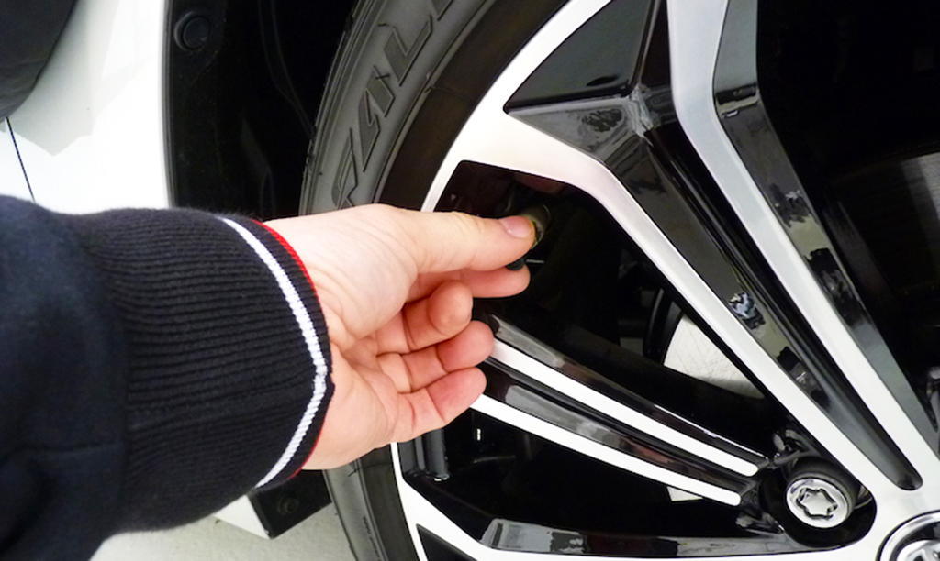
Kulcs nélküli rendszer
Az ajtók nyitását és a motor indítását kulcs használata nélkül lehetővé tevő, kódolt jeladóval működő rendszerek minimális mértékben, de mégiscsak fogyasztanak áramot. Ezért célszerű a jeladót az autótól távol tárolni, így elkerülhető, hogy minden egyes alkalommal aktiváljuk a rendszert, amikor elmegyünk a jármű közelében.
Ha huzamosabb időn keresztül nem használjuk, a Toyota és Lexus modellek kulcs nélküli rendszere képes „téli álomba” vonulni, hogy se a jeladót, se az autó 12 voltos akkumulátorát ne merítse le. Ez típustól függően automatikusan vagy manuálisan aktiválható.

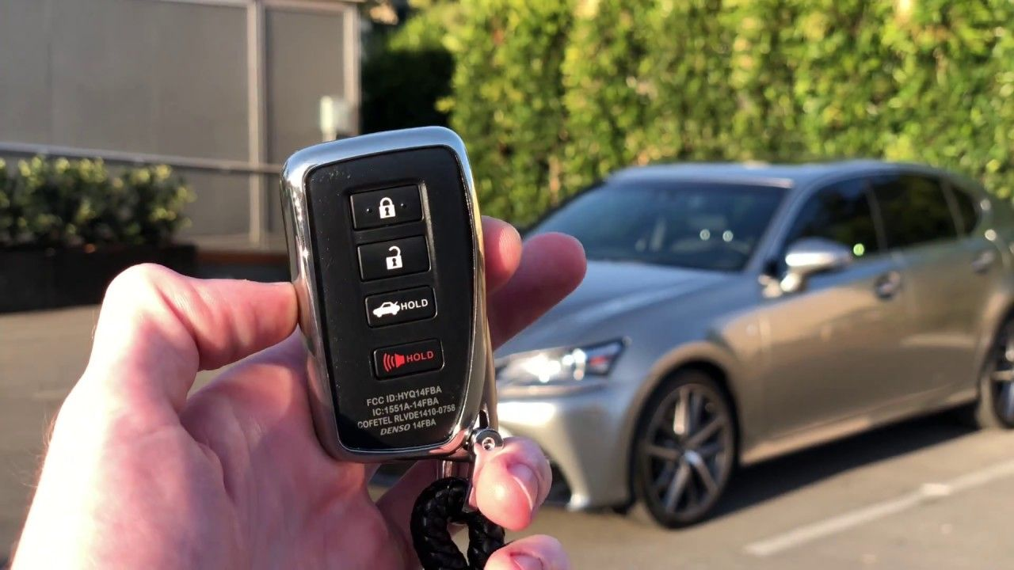
Fotók: Toyota, Lexus

Kiadta a Smarter Média Kommunikációs Ügynökség (http://news.smartermedia.hu)
Forrás: https://news.smartermedia.hu/nemzetkozi-hirek/igy-gondozza-autojat-karanten-idejen

